Техническое черчение

1.Выполнить практическую работу № 12

**Практическую работу отправить на эл. почту bin2015baa@yandex.ru**

**Практическое занятие №12** 2 часа

**Тема: 4.2. Чертежи систем водоснабжения и водоотведения**

**Выполнение плана этажа и подвала здания с нанесением систем водоснабжения (водоотведения)**

**Цель работы:**

**1.Учебные:**

**-** ознакомиться с условными обозначениями, используемыми для составления схем внутреннего водопровода,

- научиться наносить на план этажа и подвала сеть внутреннего водопровода.

***Для выполнения работы необходимо знать:***

* Основные элементы внутренних инженерных систем;
* Водопроводные и канализационные сети зданий и их виды;
* Основные правила оформления строительных чертежей;

***Умения, получаемые студентами в ходе работы:***

* Способность анализировать и принимать решения по трассировке внутренних инженерных систем;
* Практика расстановки санитарно-технических приборов;
* Использование информационных технологий в профессиональной деятельности;
* Обобщение и систематизация теоретических знаний по разделу;
* Навыки оформления рабочих чертежей

**Исходные данные:** План типового этажа.

**Задание:**

1. Начертить планы этажа и подвала.

2. С учетом методических рекомендаций нанести внутреннюю сеть водопровода

**Методические указания к выполнению работы.**

Практическую работу рекомендуется начинать с вычерчивания плана здания по следующим рекомендациям:

На отведенном для плана месте проводятся координационные оси капитальных стен. Оси наносятся на чертеж тонкими штрихпунктирными линиями и маркируются, начиная с нижнего левого угла чертежа плана, по вертикали буквами, по горизонтали цифрами в кружочках, диаметр которых 7-8 мм.

К осям привязываются наружные и капитальные внутренние стены, а также отдельно стоящие опоры (колонны и столбы):

* внутреннюю грань несущей наружной стены из кирпича или мелких каменных блоков размещают от координационной оси на расстоянии 200 мм;
* в случае, если несущими являются одновременно продольные и поперечные стены плана здания, /т.е. конструкция перекрытия оперта по контуру/, отступ координационных осей от внутренних граней осуществляется одновременно для наружных поперечных/торцевых/ и продольных стен.

После изображения стен на плане здания наносятся перегородки, устанавливаемые при этом площади различных помещений, позволяют организовать в наружных стенах оконные проемы. Размеры проемов устанавливают в зависимости от назначения помещения.

В стенах и перегородках размещаются дверные проемы, которые имеют следующую ширину. Мм: в кладовых, ванных и уборных 600, в кухнях (однопольные) 700, в жилых комнатах: однопольные 800 и 900, двупольные 1200; наружные (входные) двери устанавливаются двупольными с шириной проема 1400 и 1800. высота всех внутренних дверей может быть 2000 мм; входной двери 2300 мм.

Печи и кухонные плиты располагаются в плане, как правило. Около капитальных стен, где предусматриваются дымовые и вентиляционные каналы.

Вентиляционные каналы показывают в стенах ванных комнат, уборных, кухнях и других помещениях, требующих вентиляции. Каналы на плане изображают в виде прямоугольников размером, мм: дымоходные 140х140 или 140х270.Расстоянитя между каналами в кирпичных стенах должны быть не менее120мм.

Вдоль наружных стен на плане здания проставляются три нитки размеров. Первая нитка отстоит от стены на 15-20 мм, последующие проводятся с интервалами 5-10 мм. На первой размерной лини (ближайшей к стене) проставляются размеры проемов и простенков, на второй линии- расстояния между осями, на третьей габариты здания (в крайних осях). Внутри плана здания даются две цепочки размеров (по длине и ширине здания). На них показывается толщина и привязка стен, толщина перегородок, габариты помещений, размеры встроенной мебели.

Основными элементами внутреннего водопровода является: ввод (один или несколько): водомерный узел: водопроводная сеть, оборудованная трубопроводами и необходимой арматурой, а также водонапорные установки, регулирующие и запасные баки. Для небольших жилых зданий обычно принимают тупиковую схемы с одним вводом и нижней разводкой магистрали. Магистральные трубопроводы, ввод и водомерный узел, размещают в подвале здания.

Устройство вводов.

Вводом внутреннего водопровода принято считать трубопровод от сети наружного водопровода до водомерного узла, расположенного внутри здания. Для устройства вводов применяют стальные трубы с внутренней и наружной изоляцией или чугунные водопроводные диаметром 50, 100 и более.

Ввод водопровода прокладывают под прямым углом к стене здания по кратчайшему расстоянию. В месте присоединения ввода к сети наружного водопровода устраивают колодец, в котором размещают запорную арматуру (вентиль или задвижку) для отключения ввода при ремонте.

Глубина заложения труб вводов зависит от глубины заложения сети наружного водопровода ( Hн. в), которую назначают с учётом глубины промерзания грунта Нп, : Нн. в.+0,05 м. Ввод укладывают с уклоном 0,005 в сторону наружной сети.

Расстояние по горизонтали в свету между вводами и выпускам должна быть не менее 1,5 м при диаметре ввода до 200мм. Диаметр отверстия для ввода в стене фундамента или подвала здания должен быть на 400мм. больше диаметра трубы ввода. Зазор заделывается эластичным водогазонепроницаемым материалом (мягкой глиной, смоляной прядью) и цементным раствором марки300, слоем 20-30 мм.

При нижней разводке магистральный трубопровод водомерного узла рекомендуется прокладывать в подвальном этаже или в техническом подполье на расстоянии0,2-0,5 м. от плиты перекрытия (пола первого этажа).

Водопроводные стояки диаметром до 50 мм изображают точкой, более 50 мм - кружком, обозначают и нумеруют В1-1, В1-2 и т.д. В случае спаренного расположения водоразборных приборов их лучше питать от одного стояка. Горизонтальные трубопроводы всегда укладывают с уклоном 0,002-0,005 в сторону ввода для возможности спуска воды из системы.

Подводки от стояков к водоразборной арматуре целесообразно прокладывать по стенам на высоте 0,1-0,2 м от пола. Подводка к смывному бачку может осуществляться непосредственно от стояка холодной воды: на высоте 2,1 м. от пола для высоко располагаемого и на высоте 0,65 м.-для низкорасположенного .

Для поливки территории вокруг здания внутренние водопроводы оборудуют поливочными кранами. Эти краны выводят на высоте 0,3-0,35 м. от отмостки здания. Подводки к кранам должны быть оборудованы запорными вентилями, расположенными в теплом помещении зданий. Для спуска воды на зиму там же устраивают тройник с пробкой или кран, а подводки прокладывают с уклоном в сторону крана. Диаметр поливочного крана - 25 мм.

Трубопроводы прокладывают открытым или закрытым способом. Скрытая прокладка применяется при повышенных требованиях к эстетике помещений. Открытая прокладка значительно экономичнее, позволяет вести постоянное наблюдение за состоянием трубопроводов, упрощает сборку и разборку их при ремонтных работах.

Крепление трубопроводов производят к стенам, перегородкам, плитам различными способами с помощью крючьев, хомутов, подвесок, кронштейнов.

Примеры оформления:

**Приложение 1.-** План типового этажа с внутренними сетями водоснабжения и канализации

**Приложение 2.-** План подвала с внутренними сетями водоснабжения и канализации

**Приложение 1.**

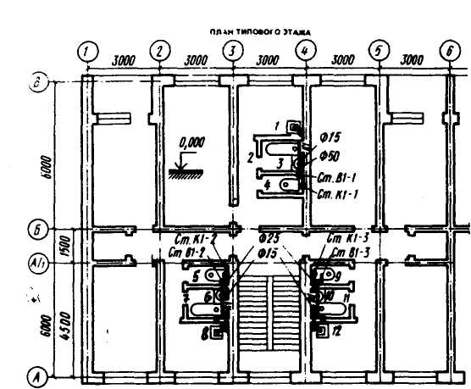

1. План типового этажа с внутренними сетями водоснабжения и канализации

**Приложение 2.**

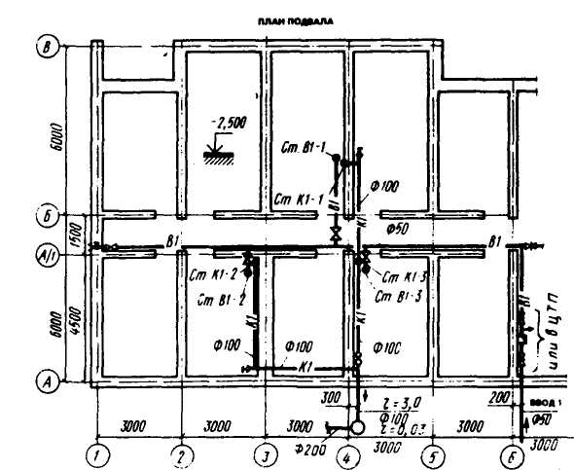

2. План подвала с внутренними сетями водоснабжения и канализации